1. 分析调用fun(5)的输出结果。

答：都先进行分解过程，输出为b:i （i=5……2），尔后进入f(n-1)分解过程，当遇到n==1时分解结束，输出a:1，开始输出结果，c:i（i=2……5）。

结果如下：

b:5

b:4

b:3

b:2

a:1

c:2

c:3

c:4

c:5

1. 设计一个算法求正整数n的位数。

答：代码如下

int fun(int n) {

if (n <10) {

return 1;

}

else {

return fun(n/10)+1;

}

}

5. 设计一个递归算法，利用顺序串的基本运算求串s的逆串。

答：代码如下

SqString invert(SqString s)

{

SqString s1, s2;

if (StrLength(s) > 0)

{

s1 = invert(SubStr(s, 2, StrLength(s) - 1));

s2 = Concat(s1, SubStr(s, 1, 1));

}

else

StrCopy(s2, s);

return s2;

}

8. 设有一个不带表头结点的单链表L，设计两个递归算法，del(L，x)删除单链表L中第一个值为x的结点，delall(L，x)删除单链表L中所有值为x的结点。

void del(LinkNode\*& L, ElemType x)

{

LinkNode\* t;

if (L == NULL) return;

if (L->data == x)

{

t = L; L = L->next; free(t);

return;

}

del(L->next, x);

}

void delall(LinkNode\*& L, ElemType x)

{

LinkNode\* t;

if (L == NULL) return;

if (L->data == x)

{

t = L; L = L->next;

free(t);

}

delall(L->next, x);

}

9. 设有一个不带表头结点的单链表L，设计两个递归算法，maxnode(L)返回单链表L中最大结点值，minnodel(L)返回单链表L中最小结点值。

ElemType maxnode(LinkNode\* L)

{

ElemType max;

if (L->next == NULL)

return L->data;

max = maxnode(L->next);

return max > L->data ? max : L->data;

}

ElemType minnode(LinkNode\* L)

{

ElemType min;

if (L->next == NULL)

return L->data;

min = minnode(L->next);

return min < L->data ? min : L->data;

}

1. 有一棵树的括号表示为A(B，C(E，F(G))，D)，回答下面的问题：

（1）指出树的根结点。

（2）指出棵树的所有叶子结点。

（3）结点C的度是多少？

（4）这棵树的度为多少？

（5）这棵树的高度是多少？

（6）结点C的孩子结点是哪些？

（7）结点C的双亲结点是谁？

答：

（1）根节点为A。

（2）叶子结点为：B、C、D、F。

（3）C的度为2。

（4）树的度为3。

（5）树的高度为4。

（6）C的孩子节点有E、F。

（7）C的双亲结点是A。

2. 若一棵度为4的树中度为2、3、4的结点个数分别为3、2、2，则该树的叶子结点的个数是多少？

答：

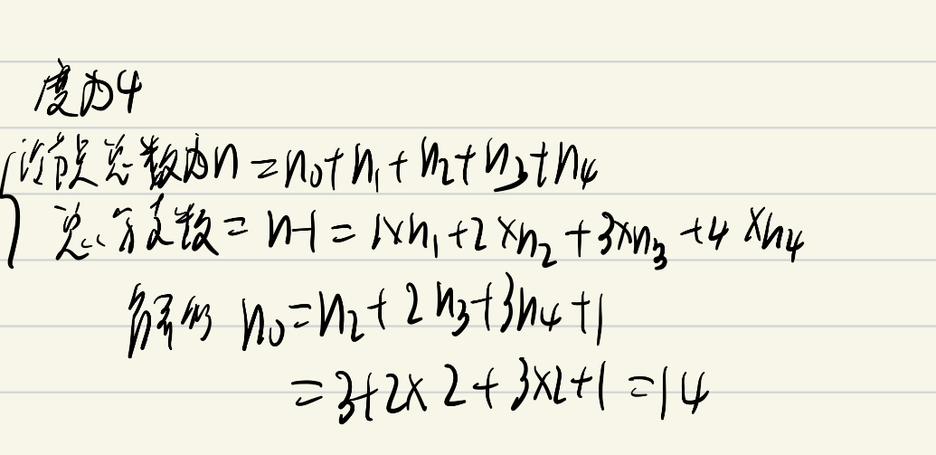

3. 为了实现以下各种功能，其中x结点表示该结点的位置，给出树的最适合的存储结构：

（1）求x和y结点的最近祖先结点。

（2）求x结点的所有子孙。

（3）求根结点到x结点的路径。

（4）求x结点的所有右边兄弟结点。

（5）判断x结点是否是叶子结点。

（6）求x结点的所有孩子。

答：

1. 双亲存储结构
2. 孩子链存储结构
3. 双亲存储结构
4. 孩子兄弟链存储结构
5. 孩子链存储结构
6. 孩子链存储结构

4. 设二叉树bt的一种存储结构如表7.1所示。其中，bt为树根结点指针，lchild、rchild分别为结点的左、右孩子指针域，在这里使用结点编号作为指针域值，0表示指针域值为空；data为结点的数据域。请完成下列各题：

（1）画出二叉树bt的树形表示。

（2）写出按先序、中序和后序遍历二叉树bt所得到的结点序列。

（3）画出二叉树bt的后序线索树（不带头结点）。

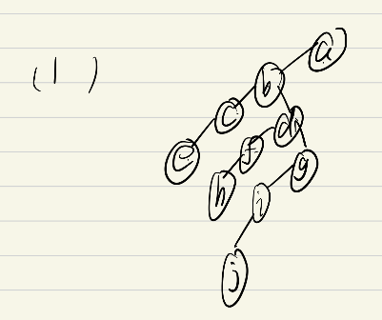

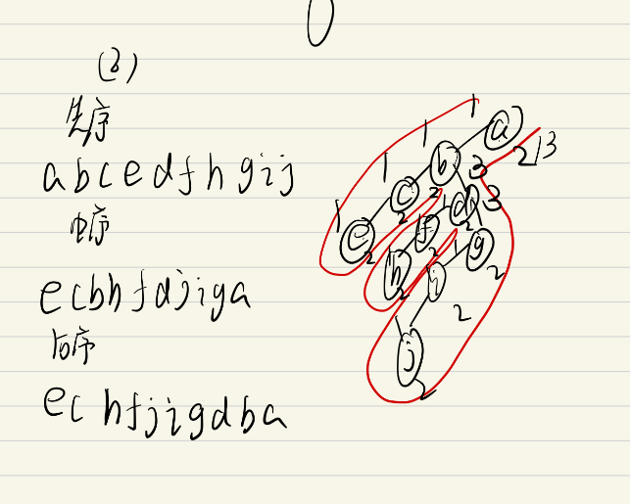

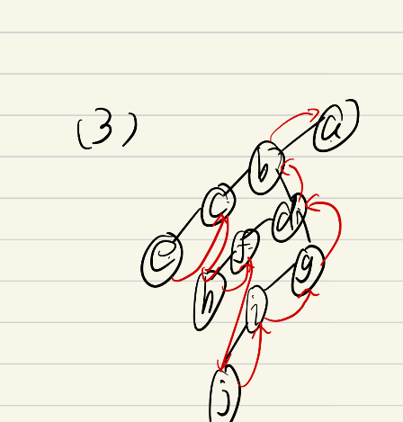

6. 已知一棵完全二叉树的第6层（设根结点为第1层）有8个叶子结点，则该完全二叉树的结点个数最多是多少？最少是多少？

答：

当结点个数最多时，则第六层为倒数第二层，其有8个叶子结点和2­5-8=24个非叶子结点。已知前1~6层是一个满二叉树，共有26-1=63个结点，则个数最多为63+24\*2=111。

当结点个数最少时，则第六层为倒数第一层，则前1~5为满二叉树，共有25-1=31个结点，则个数最少为31+8=39。